Informacja o przebiegu realizacji budżetu Gminy Rymań
Za I półrocze 2012 r.
Na podstawie art. 266 ust.1 ustawy z dnia 27 sierpnia 2009 roku o finansach publicznych (Dz.U.Nr 157, poz. 1240 z póź. Zmianami) Wójt Gminy Rymań przedkłada informację o przebiegu wykonania budżetu Gminy Rymań za I półrocze 2012 roku opracowaną zgodnie z wymogami określonymi w powołanej ustawie o finansach publicznych i Uchwale Rady Gminy Nr XLV/254/10 z dnia 24 czerwca 2010 roku w sprawie określenia zakresu i formy informacji o przebiegu wykonania budżetu Gminy Rymań za I półrocze .
Budżet Gminy na rok 2012 uchwalono w dniu 28 grudnia 2011 roku Uchwałą nr XVI/81/11 w kwotach:
dochody 19 598 080 zł, w tym:
- dochody bieżące 16 901 563 zł
- dochody majątkowe 2 696 517 zł
wydatki 19 703 511 zł w tym wydatki :
- bieżące 15 530 884 zł
- majątkowe 4 172 627 zł
W budżecie zaplanowano deficyt w kwocie 105 431 zł., którego pokrycie zaplanowano pożyczką w wysokości 105 431 zł.
Budżet w okresie I półrocza 2012 roku zmieniany był kilkakrotnie ;
Dwie zmiany budżetu dokonała Rada Gminy i zmiany te obejmowały: W zakresie dochodów: zmniejszenie subwencji oświatowej o kwotę 107 280 zł., zwiększenie bieżących dochodów własnych z tytułu podatków lokalnych o kwotę 133 233 zł.
W zakresie wydatków: zmniejszono wydatki bieżące o kwotę 89 280 zł , zwiększono wydatki inwestycyjne o kwotę 121 630 zł. Zmiany wprowadzone przez Radę obejmowały również korekty w wydatkach na poszczególne zadania inwestycyjne realizowane w 2012 roku oraz wprowadzenie nowych zadań inwestycyjnych.
Cztery zmiany wprowadzone zostało przez Wójta w ramach przyznanych mu upoważnień ustawą o finansach publicznych oraz Uchwałą Rady Gminy Nr XVI/81/11 z 28 grudnia 2011 roku w sprawie uchwalenia budżetu Gminy Rymań na 2012 rok. Zmiany wprowadzone przez Wójta obejmowały ujęcie w budżecie przyznanych kwot dotacji i wydatków nimi finansowanych na dofinansowanie zadań własnych gminy w kwocie – 40 836,57 zł., zwiększeń przyznanych dotacji celowych na realizację zadań zleconych w kwocie – 132 440,24 zł. ,przeniesienie wydatków w ramach działu.
Wójt dokonał również rozdysponowania rezerw:
- celowej na stypendia za wyniki w nauce i osiągnięcia sportowe w roku szkolnym 2011/2012 w kwocie 9 336 zł.,
- ogólnej w kwocie 17 725 zł z przeznaczeniem na zwrot dotacji pobranej w nadmiernej wysokości w roku 2010 na stypendia socjalne w kwocie 15 225, oraz na dotacje na mieszkańca naszej gminy uczęszczającego do przedszkola w innej gminie w kwocie 2 500 zł.
Trzy zmiany w planie budżetu dokonali kierownicy gminnych jednostek budżetowych w ramach przyznanych im upoważnień przez Wójta i obejmowały one przeniesienie wydatków między paragrafami w ramach rozdziału.
Po dokonanych zmianach budżet na rok 2012 wg stanu na 30 czerwca 2012 r. wyniósł:
dochody 19 803 706,81 zł, w tym:
- dochody bieżące 17 107 189,81 zł
- dochody majątkowe 2 696 517 zł
wydatki 19 909 137,81 zł w tym wydatki :
- bieżące 15 614 582,81 zł
- majątkowe 4 294 555 zł
Tabelaryczne zestawienie dochodów, wydatków, przychodów i rozchodów budżetu
w I półroczu 2012 r.

 | Wg Uchwały budżetowej | Plan po zmianach wg uchwał | Wykonanie w okresie I półrocza 2011 r | % wykonania
Dochody  W tym:  - bieżące  - majątkowe | 19 598 080,00  16 901 563,00  2 696 517,00 | 19 803 706,81  17 107 189,81  2 696 517,00 | 9 181 065,52  8 501 892,82  679 172,70 | 46,40  49,70  25,19
Wydatki  W tym:  - bieżące  - majątkowe | 19 703 511,00  15 530 884,00  4 172 627,00 | 19 909 137,81  15 614 582,81  4 294 555,00 | 7 110 724,99  6 487 141,89  623 583,10 | 35,70  41,50  14,50
Nadwyżka/Deficyt | - 105 431,00 | - 105 431,00 | 2 070 340,53
Przychody ogółem | 1 023 029,00 | 1 023 029,00 | 0,00
Rozchody ogółem | 917 598,00 | 917 598,00 | 458 948,86 | 50,02

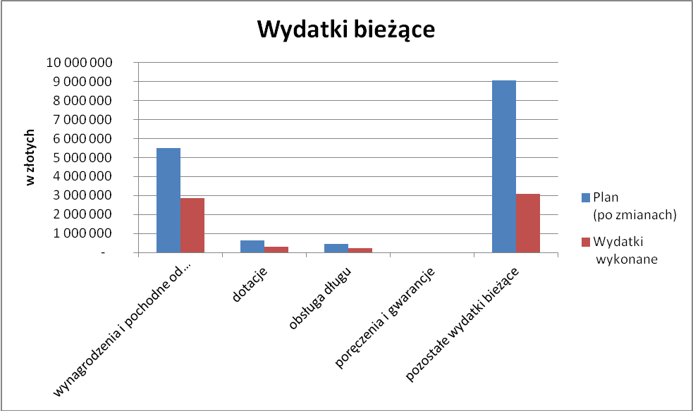
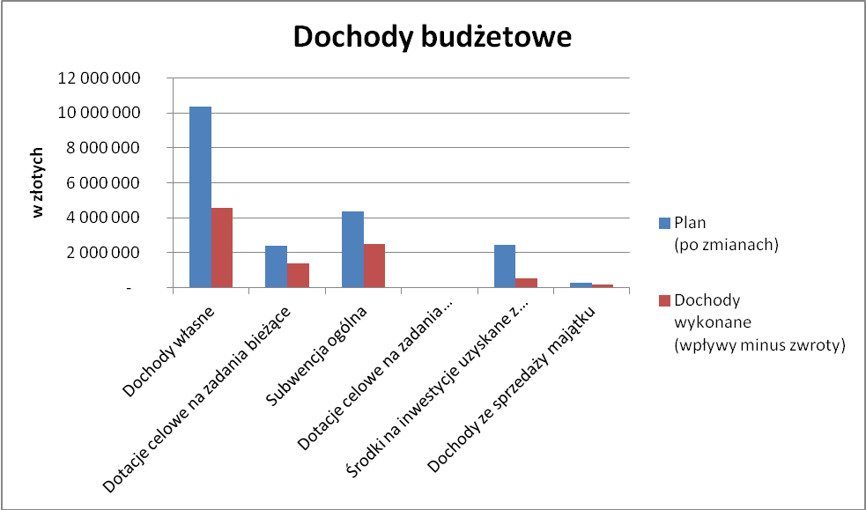
Zrealizowane na koniec I półrocza dochody bieżące wyniosły 8 501 892,82 zł natomiast zrealizowane wydatki bieżące wyniosły 6 487 141,89 zł . Wynik bieżący był dodatni i wyniósł 2 014 751 zł. Z powyższego wynika, że zasada wyrażona w art. 242 ust. 2 ustawy o finansach publicznych iż wykonane wydatki bieżące nie mogą być wyższe niż wykonane dochody bieżące powiększone o nadwyżkę budżetową z lat ubiegłych i wolne środki została zachowana.
W okresie I półrocza 2012 roku nie realizowano przychodów budżetu, tj. planowanych pożyczek, ich zaciągnięcie przewidziane jest na III kwartał b.r.
W omawianym okresie dokonano spłaty zobowiązań długoterminowych – 169 870,86 zł kredytu w BGK O Szczecin, 289 078 zł kredytu w Banku Ochrony Środowiska.
Zestawienie przychodów i rozchodów budżetu
 | Wg Uchwały  budżetowej | Plan po zmianach wg uchwał | Wykonanie w okresie I półrocza 2012 r | % wykonania
Przychody w tym: | 2 023 029,00 | 1 023 029,00 | 0,00
Kredyty i pożyczki | 1 023 029,00 | 1 023 029,00 | 0,00
Inne źródła | 0,00 | 0,00 | 0,00
Rozchody w tym: | 917 598 | 917 598 | 458 948,86 | 50,00
Spłata kredytów | 917 598 | 917 598 | 458 948,86 | 50,00
Spłata pożyczek | 0,00 | 0,00 | 0,00

Stan zadłużenia Gminy na 30 czerwca 2012 roku wynosi 9 228 999,75 zł
z tego: Kredyt z BOŚ – 4 831 519 zł, kredyt w BGK Szczecin – 2 518 628,64 zł., wykup wierzytelności przez BGK za halę sportową w Rymaniu – 1 878 852,11 zł
Łączna kwota długu na dzień 30.06.2012 roku wynosi
9 228 999,75
% do dochodów planowanych 46,60
Łączna spłata zobowiązań wynosi 458 948,86
% do dochodów planowanych 2,32
Zobowiązania na 30.06. 2012 345 768,94 zł | W tym wymagalne 0,00 zł.
Należności na 30.06.2011 2 910 523,71 | W tym wymagalne 894 959,86 zł.
Realizacja dochodów

Dochody zrealizowano w kwocie 9 181 065,52 zł , co stanowi 46,4 % dochodów planowanych ,

Struktura zrealizowanych dochodów budżetowych przedstawia się następująco:
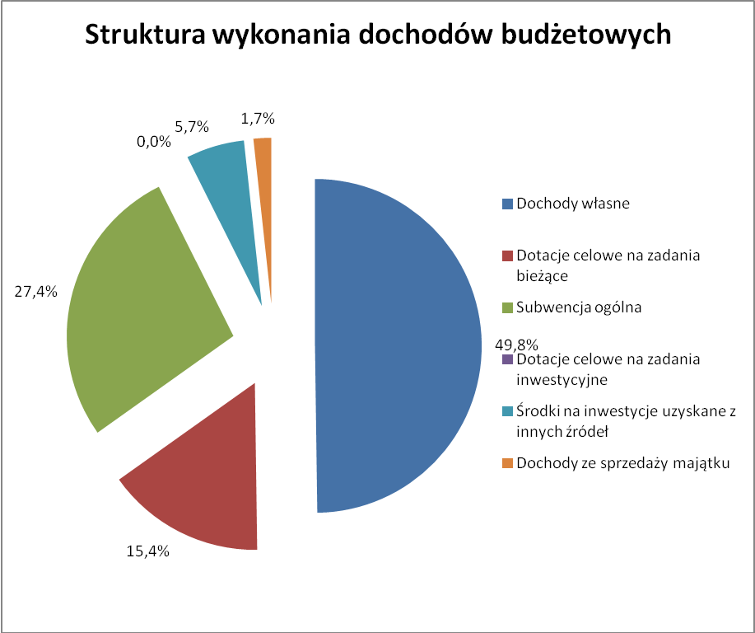
Dochody własne
Dochody własne to podatkowe i niepodatkowe źródła wpływów do budżetu ,w strukturze dochodów budżetu zajmują istotne miejsce , bo stanowią 49,8 % zrealizowanych dochodów ogółem . Dochody własne wykonano w kwocie 4 570 472 zł i stanowi to 44,10 % wpływów planowanych .

Wyszczególnienie | Plan  (po zmianach) | Dochody  wykonane  (wpływy minus zwroty) | Dochody  otrzymane | Obniżenie górnych stawek podatkowych | Ulgi i zwolnienia | Umorzenie zaległości podatkowych | Rozłożenie na raty, odroczenie terminu płatności
1 | 2 | 3 | 4 | 5 | 6 | 7 | 8
Dochody własne | 10 362 736 | 4 570 472 | 4 570 204 | 190 941 | - | 67 | 71 439
podatek dochodowy od osób fizycznych | 1 091 629 | 443 230 | 443 230 | - | - | - | -
podatek dochodowy od osób prawnych | 140 000 | 6 438 | 6 474 | - | - | - | -
podatek rolny | 841 682 | 397 549 | 397 549 | 24 540 | - | 8 | 5
podatek od nieruchomości | 2 800 322 | 1 355 751 | 1 355 751 | 152 366 | - | 59 | 71 434
podatek leśny | 181 534 | 91 426 | 91 426 | - | - | - | -
podatek od środków transportowych | 21 609 | 16 263 | 16 263 | 14 035 | - | - | -
podatek od dział. gosp. osób fizycznych, opłacany w formie karty podatkowej | 500 | - 888 | - 888 | - | - | - | -
podatek od spadków i darowizn | 300 | 1 958 | 1 958 | - | - | - | -
podatek od czynności cywilnoprawnych | 60 000 | 34 918 | 34 614 | - | - | - | -
wpływy z opłaty skarbowej | 11 300 | 4 978 | 4 978 | - | - | - | -
wpływy z opłaty targowej | 10 233 | 4 286 | 4 286 | - | - | - | -
wpływy z usług | 112 859 | 77 951 | 77 951 | - | - | - | -
pozostałe dochody | 5 090 768 | 2 136 612 | 2 136 612 | - | - | - | -

Realizacja podatków i opłat lokalnych w okresie pierwszego półrocza przebiega prawidłowo i zakłada się zrealizowanie do końca roku przyjętych w budżecie planów. Zagrożenie wpływów wśród dochodów własnych stanowi udział w podatku dochodowym od osób prawnych oraz opłata za gospodarcze korzystanie ze środowiska
Subwencje ogólne
Subwencje ogólne to znaczące źródło dochodów budżetu , stanowią one 27,4 % ogółu zrealizowanych dochodów budżetu. W ramach subwencji ogólnej należy wyodrębnić subwencję oświatową , która przeznaczana jest na pokrycie wydatków szkół podstawowych i gimnazjów . Subwencja oświatowa wyliczona została w oparciu o algorytm , którego głównym czynnikiem jest ilość dzieci w szkołach . Algorytm ten zawiera w sobie czynnik przygotowania zawodowego nauczycieli i wynikających zeń zarobków. Z uwagi na zmniejszającą się liczbę dzieci w szkołach zmniejszeniu ulegają wpływy subwencji oświatowej . Subwencja oświatowa wpłynęła w wysokości 1 808 112 zł . Gmina otrzymała także subwencję wyrównawczą – 672 852 zł a także subwencję równoważącą w kwocie 37 590 zł.
Dotacje
Dotacje na zadania zlecone
Gmina realizuje zadania z zakresu administracji rządowej zleconej jej ustawami . W 2012 roku do zadań tych należą zagadnienia opieki społecznej / świadczenia rodzinne i pielęgnacyjne , składki na ubezpieczenie zdrowotne, / , zagadnienia ewidencji ludności i dowodów osobistych, prowadzenia aktualnego spisu wyborców, , wypłata rolnikom podatku akcyzowego zawartego w cenie oleju napędowego, przeprowadzenie spisu powszechnego .Na pokrycie wydatków związanych z tymi zadaniami budżet państwa przekazuje dotację celową . W okresie pierwszego półrocza 2012 r wpływy dotacji wyniosły 964 407 zł .
Dotacje na zadania własne
Na realizację niektórych zadań własnych gmina otrzymuje dofinansowanie z budżetu państwa w postaci dotacji celowej oraz z innych źródeł . Dotowane z budżetu państwa zadania w 2012 roku to dożywianie dzieci w szkołach , na realizację którego przekazano środki w wysokości 74 568 zł . wypłata zasiłków okresowych – 36 000 zł, wypłata zasiłków stałych – 39 000 zł. ,składki na ubezpieczenie zdrowotne – 4 002 zł., utrzymanie ośrodka pomocy społecznej – 42 998 zł., pomoc socjalna dla uczniów o charakterze materialnym i edukacyjnym 32 454 zł., Do budżetu wpłynęła , dotacja z powiatu na realizację projektu systemowego na rzecz rozwoju i upowszechniania form aktywnej integracji i pracy socjalnej – 111 052,88 zł. oraz dotacja z Narodowego Funduszu Ochrony Środowiska i Gospodarki Wodnej w kwocie 108 385 zł na dopłatę do oprocentowania kredytu zaciągniętego na finansowanie udziału własnego przy realizacji zadania „termomodernizacja obiektów użyteczności publicznej”
Dochody majątkowe
Dochody majątkowe zrealizowano w 7,4 % planu . Dochody majątkowe obejmują sprzedaż majątku gminy za kwotę 158 713 zł – 61,80 % planu , środki z Funduszu Spójności na realizację działania 9.3 Infrastruktura i Środowisko na zadanie „Termomodernizacja obiektów użyteczności publicznej na terenie powiatów : białogardzkiego, drawskiego, kołobrzeskiego, koszalińskiego, szczecineckiego i Świdwińskiego” stanowiące zwrot poniesionych nakładów w kwocie 498 234,89 zł . Środki na finansowanie zadania inwestycyjnego „Budowa i zagospodarowanie ścieżek rowerowych” – 22 224,94 zł. Niska realizacja dochodów majątkowych, to przede wszystkim nie zrealizowane wpływy na zadanie „termomodernizacji...”, „Budowy świetlicy wiejskiej w Jarkowie” , „Wyposażenie sal wiejskich” wynikające z przedłużającego się terminu rozpatrywania wniosków refundacyjnych poniesionych wydatków w roku 2010 i pierwszym półroczu roku 2011 .
Realizacja Wydatków budżetowych
Wydatki budżetu w okresie pierwszych sześciu miesięcy 2012 roku wynosiły 7 110 724,99 zł i stanowi to 35,72 % wydatków planowanych. W budżecie wyodrębniono wydatki na realizację zadań zleconych - wyniosły one 957 739,41 zł, wydatki inwestycyjne – 623 583,10 zł., dotacje dla niepublicznych szkół podstawowych i przedszkoli 83 385,12 zł., dotacje dla powiatu 3 288 zł , wydatki na realizację gminnego programu rozwiązywania problemów alkoholowych i zwalczania narkomanii – 42 715,04 zł., a także wydatki na obsługę długu publicznego – 236 210,09 zł.
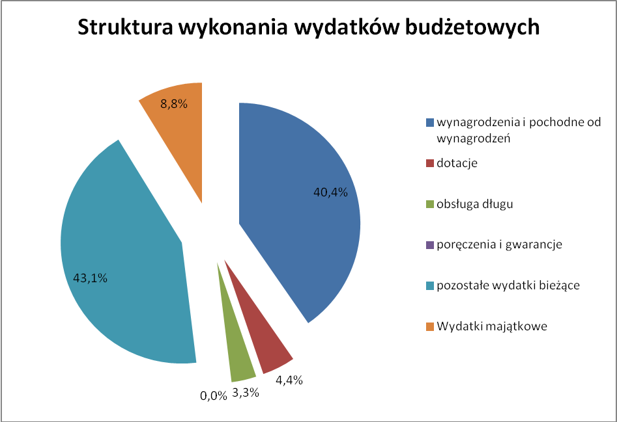

Wydatki inwestycyjne
Na roku 2012 na zadania inwestycyjne przeznaczono kwotę 4 294 555 zł, co stanowi 21,57 % planowanych wydatków budżetu ogółem. W pierwszym półroczu 2012 r wydatkowano kwotę 623 583,10 zł., czyli 14,52 % planowanych wydatków na inwestycje. Niska realizacja wydatków inwestycyjnych wynika z przyjętych harmonogramów realizacji inwestycji, gdzie płatności przewidziane są w II półroczu 2012 roku.
Realizowane zadania inwestycyjne to :
- Termomodernizacja budynków użyteczności publicznej na terenie Gminy Rymań
Zadanie realizowane w latach 2008-2012 . W m-cu październiku 2009 roku podpisano umowę z Narodowym Funduszem Ochrony Środowiska na współfinansowanie tego projektu ze środków unijnych w wysokości 50 % kosztów kwalifikowanych. Zadanie obejmowało 17 budynków i są to : budynek urzędu gminy, ośrodek zdrowia w Rymaniu i punkt lekarski w Gorawinie, budynki szkoły podstawowej w Dębicy w Drozdowie,w Starninie i Gorawinie, budynek szkoły w Rymaniu, budynki sal wiejskich w Drozdowie, Kinowie, Starninie, Rzesznikowie, Gorawinie i Rymaniu, , budynek OSP w Drozdowie a także budynek stadionu w Rymaniu. Wartość powyższego zadania wyniosła 9 513 028,08 zł., z tego kwota bezzwrotnego dofinansowania wynosi 3 184 317,36 zł.,co stanowi 33,47 % kosztów całkowitych. Na sfinansowanie wkładu własnego zaciągnięty został kredyt . Roboty budowlane w 9 budynkach zakończono w 2010 roku, w pozostałych sześciu budynkach prace realizowano w roku 2011. W pierwszym półroczu 2012 roku dokonano zapłaty zobowiązań za prace wykonane w roku 2011. Wartość zobowiązań zapłaconych w roku bieżącym wyniosła 86 419,73 zł
- Spłata zobowiązań związanych z budową hali sportowej w Rymaniu – 247 013,40 zł.,
- Adaptację budynku przy ul. Koszalińskiej w Rymaniu na bibliotekę gminną- Zadanie współfinansowane w ramach Programu Rozwoju Obszarów Wiejskich. W miesiącu kwietniu b.r. przeprowadzono przetarg i podpisano umowę na wykonanie powyższego zadania. Prace zostaną zakończone w m-cu sierpniu b.r.
- Budowa Sali wiejskiej i placu zabaw dla dzieci w miejscowości Dębica- Zadanie współfinansowane w ramach Programu Rozwoju Obszarów Wiejskich.
Prace projektowe świetlicy wiejskiej w Dębicy i budowy placu zabaw zakończono w 2010
roku. W okresie I półrocza b.r. ogłoszono przetarg na realizację. Zadanie przewidziane jest do
wykonania w terminie do 30.09.2013 r.
- Budowa placów zabaw w miejscowości Rymań, Rzesznikowo, Starnin, Kinowo, Jarkowo, Gorawino, i Drozdowo - Zadanie współfinansowane w ramach Programu Rozwoju Obszarów Wiejskich . W pierwszym półroczu rozpoczęto roboty budowlane, przewidywany termin zakończenia to 31.08.2012 roku
- Budowa i zagospodarowanie ścieżek rowerowych na terenie Dorzecza Parsęty
Zadanie przewidziane do realizacji w latach 2010 – 2012 . Wartość zadania szacowana jest na
kwotę 4 388 070 zł. w tym kwota dofinansowania wynosi 2 908 386 zł W pierwszym półroczu
b.r. wartość wykonanych prac wyniosła 243 764,58 zł.
- Dofinansowano w 50 % zakup samochodu operacyjnego dla Straży miejskiej – 36 745 zł.
- Pozostałe zadania inwestycyjne, tj zakup kosiarki i zamiatarki, zakup wyposażenia do samochodu ratownictwa drogowego dla OSP Rymań, przygotowanie dokumentacji technicznej na budowę lokali socjalnych i mieszkań komunalnych, realizowana będzie w drugim półroczu 2012 roku.

Wydatki bieżące

Wydatki bieżące budżetu, to wydatki związane z bieżącym funkcjonowaniem Gminy oraz z realizacją zadań nałożonych na gminę ustawami. W okresie pierwszego półrocza 2012 r wyniosły one 6 487 141,89 zł., co stanowi 41,55 % planowanych wydatków bieżących. Wydatki bieżące obejmowały:
Rolnictwo
Odpis na Izby rolnicze wynoszący 2 % wpływów z podatku rolnego . W miesiącu kwietniu wypłacono dla producentów rolnych zwrot akcyzy zawartej w cenie oleju napędowego za okres od września 2011 do końca stycznia 2012 .
Zaopatrzenie w wodę
W okresie sprawozdawczym gmina nie dopłacała do spółki Miejskich Wodociągów i Kanalizacja w Kołobrzegu oraz nie dopłacała do taryf na wodę i ścieki.
Transport i łączność
Drogi gminne wymagają znacznych nakładów na remonty i bieżące naprawy . W okresie pierwszego półrocza 2012 roku zakupiono żużel do bieżących remontów dróg za kwotę 33 210 zł, wykonano naprawy bieżące dróg równiarką (paliwo – 7 776 zł).. Na odśnieżanie dróg w okresie zimowym wydatkowano kwotę 5 736 zł. z tego na zakup usług 3 000 zł, zakup paliwa 2 736 zł.W miesiącu czerwcu rozpoczęto remont chodnika w Rzesznikowie .
Gospodarka gruntami i nieruchomościami
Wydatki obejmują koszty związane z utrzymaniem zasobów mieszkaniowych gminy a także lokali użytkowych, komórek i garaży, jak również przygotowanie mienia gminnego do sprzedaży. W okresie sprawozdawczym wydatki związane z bieżącym utrzymaniem obejmują koszty wywozu ścieków, centralnego ogrzewania, energii elektrycznej, wody, ubezpieczenia , opłat kominiarskich, wnoszenia opłat do wspólnot mieszkaniowych, wywozu śmieci, opłaty sądowe, zakup materiałów do drobnych remontów i napraw. Koszty przygotowania mienia do sprzedaży wyniosły 8 962 zł., W pierwszym półroczu b.r. przeprowadzono gruntowny remont mieszkania w Skrzydłowie- wartość zakupionych materiałów 10 623,14 zł.
Działalność usługowa
Koszty przygotowania decyzji o warunkach zabudowy wyniosły 9 225 zł,
Utrzymanie cmentarzy gminnych obejmuje koszty energii elektrycznej – 374,24 zł, wywóz śmieci – 11876 zł, woda – 308,19 zł. W pierwszym półroczu wykonano malowanie elewacji „domu przedpogrzebowego” – 1 453 zł.
Administracja publiczna
Wydatki w tym dziale wyniosły 1 040 627,24 zł i obejmowały utrzymanie organów gminy – 60 489,84 zł., wydatki na realizację zadań zleconych dotyczących ewidencji ludności i dowodów osobistych – 25 580,86 zł, koszty funkcjonowania urzędu gminy 804 897,11 zł, promocja gminy – 20 824,05 zł oraz koszty funkcjonowania „stacji obsługi „ wraz z zatrudnieniem pracowników publicznych - 128 835,38 zł. Wydatki urzędu i na „stację obsługi” obejmowały: wynagrodzenia i pochodne – 700 362,16 zł, energia, ogrzewanie i woda 23 263,81 zł, usługi telefoniczne i internetowe – 8 737,12 zł, zakup akcesoriów komputerowych i licencji – 5 942,72 zł, szkolenia pracowników – 5 583,30 zł, wydatki na podróże służbowe krajowe- 17 380,35 zł., odpis na ZFŚS – 25 817 zł, badania lekarskie pracowników – 670 zł, środki czystości 3 570,50, art. biurowe- 8 961,03, prasa i publikacje –7 000,73 zł, paliwo i smary –5 999,66 zł części, przeglądy, naprawy sprzętu i budynków – 18 023,79 zł., zakup narzędzi i wyposażenia – 5446,81, usługi prawne – 14 760, usługi pocztowe- 13 926,35, usł. Informatyczne – 7 478,40, nadzór na kotłownią – 1 230, dzierżawa kserokopiarki – 3 000 zł. leasing operacyjny za ciągnik – 6 243 zł., przeprowadzenie kontroli zarządczej – 3 690 zł.

Urzędy naczelnych organów władzy państwowej, kontroli i ochrony prawa oraz sądownictwa
W okresie pierwszych 6 miesięcy br. w ramach realizacji zadań zleconych utrzymywano aktualny stan spisów wyborców. Wydatki na powyższy cel w omawianym okresie wyniosły 354 zł
Bezpieczeństwo publiczne i ochrona przeciwpożarowa
Wydatki stanowią koszty funkcjonowania 4 jednostek ochotniczych straży pożarnych i obejmują wynagrodzenia kierowców wraz z pochodnymi – 12 453,03 zł, zakup paliwa, olejów i płynów – 3 614,99 zł, ubezpieczenie samochodów, sekcji i budynków remiz – 4 220,01 zł, badania techniczne samochodów i naprawa sprzętu – 1 920,61 zł, wynagrodzenie za udział w akcjach gaśniczych – 1 867,50 zł, badania lekarskie kierowców i sekcji- 750 zł, energia elektryczna, gaz i woda – 12 373,13 zł, nadzór nad kotłownią – 1 107 zł., zakup sprzętu - 2 844,72 zł., pozostałe wydatki obejmują nagrody w konkursach p-poż, zawody pożarnicze, prasa itp.
Przekazana dotacja na utrzymanie straży miejskiej wyniosła 226 920 zł
Obsługa długu publicznego
Odsetki zapłacone w okresie sprawozdawczym od zaciągniętych pożyczek i kredytów wyniosły 236 210,09 zł
Różne rozliczenia
Składki do Związku Miast i Gmin Dorzecza Parsęty na bieżącą działalność wyniosły 8 415,50 zł, na Stowarzyszenia Lokalnej Grupy Działania „LIDER” – 2 000 zł., składka na działalność Jednostki realizującej projekt - „Gospodarka wodno ściekowa w dorzeczu Parsęty”- 36 570 zł., oraz składka na utrzymanie trwałości projektu „Wrota Parsęty” – 4 649,49 zł.
Wydatki na obsługę rachunków bankowych wyniosły – 3 791,45 zł
Oświata i wychowanie
Wydatki bieżące na oświatę w omawianym okresie wyniosły 2 598 867,58 zł.
Kwoty te obejmują: wydatki na szkoły podstawowe prowadzone przez gminę – 1 136 914,93 zł oraz dotacje dla Niepublicznej Szkoły Podstawowej w Gorawinie – 59 982 zł, wydatki na oddziały zerowe przy szkołach podstawowych- 134 150,78 zł., wydatki na inne formy wychowania przedszkolnego prowadzone przez gminę – 90 528,13 zł , oraz dotacje dla Stowarzyszenia na Rzecz Ekorozwoju Wsi Gorawino prowadzące taki punkt przedszkolny – 22 794,30, wydatki na gimnazjum – 767 434,44 zł , wydatki na dokształcanie i doskonalenie zawodowe nauczycieli- 8 519,16 zł , zapłacone odsetki od umów przelewu wierzytelności dla Banku Gospodarstwa Krajowego związanych z budową hali sportowej w Rymaniu –53 755,14 zł , funkcjonowanie świetlic szkolnych w Rymaniu – 54 014,42 zł, dowożenie uczniów do szkół- 258 158,33 zł . W okresie sprawozdawczym wydatkowano kwotę 8 400 zł na „Zieloną szkołę” , w której udział wzięli uczniowie klas szóstych.
Przeciwdziałanie alkoholizmowi
Na realizację Gminnego Programu Przeciwdziałania alkoholizmowi w omawianym okresie wydatkowano kwotę 42 715,04 zł. Wydatkowane środki przeznaczone były na opłacenie osób prowadzących świetlice wiejskie, punkty konsultacyjne w Rymaniu i Gorawinie, prowadzenie dokumentacji komisji oraz wynagrodzenia członków komisji. Na programy profilaktyczne , opinie biegłych oraz wydatki na zakup materiałów niezbędnych do funkcjonowania świetlic i organizacji imprez okolicznościowych dla dzieci. W ramach programu sfinansowano również kolonie dla dzieci – 11 100 zł.
Opieka społeczna
Wydatki na opiekę społeczną wyniosły 1 384 548,36 zł. i obejmowały realizację zadań własnych i zleconych. Na zadania zlecone wydatkowano kwotę 809 964,31 zł. Zadania zlecone to wypłata świadczeń rodzinnych i świadczeń z funduszu alimentacyjnego, opłacenie składek na ubezpieczenie zdrowotne oraz pomoc finansowa dla osób pobierających świadczenia pielęgnacyjne. . Na zadania własne wydatkowano kwotę 574 584,05 zł. Zadania własne obejmowały wypłatę zasiłków okresowych i doraźnej pomocy dla osób uprawnionych, zapłatę za pobyt mieszkańców naszej gminy w domach pomocy społecznej, wypłata zasiłków stałych , utrzymanie ośrodka pomocy społecznej, dożywianie dzieci w szkołach, wypłatę dodatków mieszkaniowych, świadczenie usług opiekuńczych. Funkcjonowanie klubu seniora w Rymaniu, wypłata wynagrodzenia dla pracowników społecznie użytecznych. W okresie 2012 roku GOPS realizuje projekt systemowy „Jesteśmy aktywni” współfinansowany ze środków Europejskiego Funduszu Społecznego. Celem projektu jest aktywizacja zawodowa osób długotrwale bezrobotnych i korzystających z pomocy społecznej. Wydatki na program wyniosły 42 783,96 zł
Pomoc materialna dla uczniów
W okresie sprawozdawczym przyznano i wypłacono stypendia socjalne dla uczniów w kwocie 40 568 zł. z tego kwota 32 454 zł to dotacja z budżetu państwa, 8 114 zł to środki własne budżetu.
Gospodarka komunalna i ochrona środowiska
Wydatki wyniosły 297 561,97 zł i obejmowały: utrzymanie porządku i wywóz śmieci – 46 161,11 zł, koszenie trawników i utrzymanie zieleni – 6 160,67 zł, oświetlenie uliczne na terenie gminy – 244 240,19 zł., wyłapywanie i umieszczanie w schronisku bezdomnych zwierząt – 1 000 zł.. Niska realizacja wydatków w porównaniu z planem wynika z tego iż odprowadzenie za rok 2011 nadwyżki wpływów za gospodarcze korzystanie ze środowiska w kwocie 2 461 639 zł zrealizowana będzie w II półroczu b.r.
Kultura i ochrona dziedzictwa narodowego
Wydatki na kulturę wyniosły 103 485,97 zł i obejmowały prowadzenie biblioteki gminnej 42 544,21 zł utrzymanie sal wiejskich i organizację imprez kulturalnych – 60 941,76 zł.
Kultura fizyczna i sport
Wydatki na sport w omawianym okresie wyniosły 65 351,98 zł. Wydatki te obejmowały dofinansowanie działalności klubów sportowych w Rymaniu i Gorawinie , organizację imprez rekreacyjno sportowych, a także utrzymanie bieżące stadionu w Rymaniu , hali sportowej i nowo wybudowanych boisk sportowych „ORLIK 2012” w Rymaniu i Gorawinie. Najistotniejsze z nich to: delegacje sędziowskie- 5 258 , opiekun siłowni i trener na „ORLIKACH”- 12 716,38 ., energia, woda i gaz – 31 970,30 , stroje i buty dla drużyn piłkarskich rejestracja zawodników, zakup pucharów i dyplomów na imprezy sportowo rekreacyjne, przeglądy techniczne obiektów , naprawy na obiektach sportowych.

